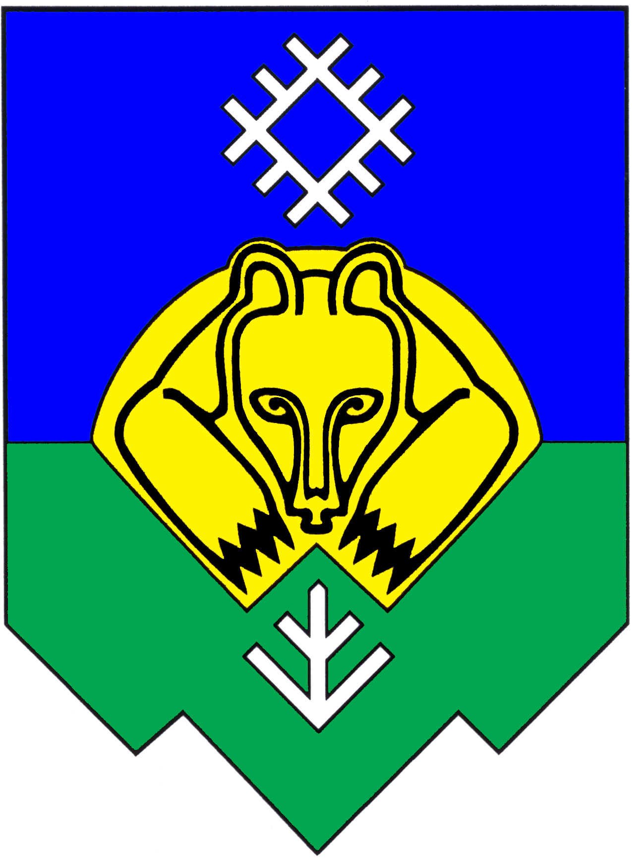
ОРГАНИЗАЦИОННЫЙ КОМИТЕТ
МУНИЦИПАЛЬНОГО ОБРАЗОВАНИЯ ГОРОДСКОГО ОКРУГА «СЫКТЫВКАР»
ПО ПОДГОТОВКЕ И ПРОВЕДЕНИЮ ПУБЛИЧНЫХ СЛУШАНИЙ

РЕШЕНИЕ

от 08 мая 2024 г. № 1-ОК

О результатах проведения публичных слушаний по проекту решения Совета муниципального образования городского округа «Сыктывкар» «О внесении изменений и дополнений в Устав муниципального образования городского округа «Сыктывкар»

Руководствуясь Федеральным законом от 06.10.2003 № 131 - ФЗ «Об общих принципах организации местного самоуправления в Российской Федерации», статьей 20 Устава муниципального образования городского округа «Сыктывкар», в соответствии с решениями Совета муниципального образования городского округа «Сыктывкар» от 14.04.2006 № 26/04-392 «Об утверждении Порядка организации и проведения публичных слушаний, проводимых на территории муниципального образования городского округа «Сыктывкар», от 28.03.2024 № 29/2024 - 437 «О проекте решения Совета муниципального образования городского округа «Сыктывкар» «О внесении изменений и дополнений в Устав муниципального образования городского округа «Сыктывкар», по результатам рассмотрения проекта решения Совета муниципального образования городского округа «Сыктывкар» «О внесении изменений и дополнений в Устав муниципального образования городского округа «Сыктывкар» (далее - проект решения о внесении изменений в Устав), по результатам публичных слушаний, проведенных 26.04.2024 года, поступившего обращения гражданина от 03.05.2024 г. с предложением о внесении изменений в статью 23 Устава муниципального образования городского округа «Сыктывкар» (опрос граждан),

организационный комитет муниципального образования городского округа «Сыктывкар» по подготовке и проведению публичных слушаний
РЕШИЛ:

1. На публичных слушаниях поступило 3 вопроса граждан по проекту решения о внесении изменений в Устав:

№№ | Ф.И.О. гражданина | Предложения (замечания) | Решение
1. | Мазуряк Ю.В. | Сообщить, где размещается документ, который рассматривается на публичных слушаниях, информация, темы. Возможность узнавать жителям города про обсуждения по Уставу. | Данное предложение по сути предложением к проекту решения о внесении изменений в Устав не является.  Вместе с тем принято решение:  1. Дополнительно к информации, размещаемой в разделе «Публичные слушания» на официальном сайте администрации МО ГО «Сыктывкар» размещать в новостной ленте на официальном сайте администрации МО ГО «Сыктывкар» и официальном сайте Совета МО ГО «Сыктывкар», в социальной сети «Вконтакте» в группе «Официальный Сыктывкар» информацию об организации публичных слушаний по проекту решения о внесении изменений в Устав с указанием даты и времени публичных слушаний.  2. Размещать дополнительно к проекту решения о внесении изменений в Устав сравнительную таблицу в формате «прежняя редакция правовой нормы - «будущая редакция правовой нормы» с размещением такой таблицы в источниках, позволяющих разместить объемные материалы: официальном сайте администрации МО ГО «Сыктывкар», официальном сайте Совета МО ГО «Сыктывкар» и портале «Госуслуги».  В других источниках опубликования информации о публичных слушаниях проекта решения (газета «Панорама Столицы», в социальной сети «Вконтакте» в группе «Официальный Сыктывкар») указывать соответствующую ссылку.
2. | Харькова Э.В. | Категорически против поправки к Уставу в отношении слова «или» по полномочию по учреждению печатного средства массовой информации и (или) сетевого издания для обнародования муниципальных правовых актов, доведения до сведения жителей муниципального образования официальной информации.  Необходимо оставить только «и», так как дополнение фразой «или» повлечет ограничения людей в правах к доступу к информации, будет нарушением Федеральных законов № 8-ФЗ, № 149-ФЗ, и нарушения будут повсеместные. | Данное предложение не учтено.  Проектом решения о внесении изменений в Устав пункт 7 части 1 статьи 27 Устава приведен в соответствие с пунктом 7 части 1 статьи 17 Федерального закона «Об общих принципах организации местного самоуправления в Российской Федерации».  Федеральным законом от 02.11.2023 № 517-ФЗ «О внесении изменений в Федеральный закон «Об общих принципах организации местного самоуправления в Российской Федерации» внесены изменения, которыми, в том числе, уточнено полномочие органов местного самоуправления по учреждению печатного средства массовой информации и (или) сетевого издания для обнародования муниципальных правовых актов, доведения до сведения жителей муниципального образования официальной информации.  Данное полномочие в Уставе будет аналогичным вышеуказанной норме федерального законодательства.
3. | Седрисев И.Н. | Добавить поправку об уведомлении граждан Республики Коми (при их желании) о проведении публичных слушаниях, о принимаемых или принятых нормативных актах путем направления уведомлений на их электронную почту либо смс-рассылкой. | Данное предложение по сути предложением к проекту решения о внесении изменений в Устав не является.  Принято решение оставить предложение без учета, так как федеральным законодательством не установлена процедура уведомления граждан о публичных слушаниях, о принимаемых (принятых) нормативных правовых актах путем рассылки сообщений на личную электронную почту, телефон, требующая обработку персональных данных в соответствии с Федеральным законом от 27.07.2006 № 152-ФЗ «О персональных данных».

2. После проведения публичных слушаний в порядке учета предложений граждан поступило 1 предложение гражданина от 03.05.2024 г. по проекту решения о внесении изменений в Устав:
№№ | Ф.И.О. гражданина | Предложения (замечания) | Решение
1. | Ивасько Р.В. | Внести изменение в статью 23 Устава муниципального образования городского округа «Сыктывкар» (опрос граждан) по вопросу о возможности жителями МО ГО «Сыктывкар», достигшими шестнадцатилетнего возраста, инициировать опрос граждан по реализации инициативного проекта жителями городского округа или его части и любому вопросу местного значения. | Данное предложение по сути предложением к проекту решения о внесении изменений в Устав не является.  Принято решение рассмотреть предложение и дать ответ по существу вопроса в рамках Федерального закона от 02.05.2006 № 59-ФЗ «О порядке рассмотрения обращений граждан Российской Федерации».

3. Рекомендовать главе муниципального образования городского округа «Сыктывкар» - руководителю администрации Голдину В.Б. внести в Совет муниципального образования городского округа «Сыктывкар» проект решения «О внесении изменений и дополнений в Устав муниципального образования городского округа «Сыктывкар»:
«Проект

РЕШЕНИЕ
ПОМШУÖМ

от ______________ № _______

О внесении изменений и дополнений
в Устав муниципального образования
городского округа «Сыктывкар»

Руководствуясь Федеральным законом от 06.10.2003 № 131-ФЗ «Об общих принципах организации местного самоуправления в Российской Федерации», Федеральным законом от 02.11.2023 № 517-ФЗ «О внесении изменений в Федеральный закон «Об общих принципах организации местного самоуправления в Российской Федерации»», Федеральным законом от 04.08.2023 № 449-ФЗ «О внесении изменений в отдельные законодательные акты Российской Федерации», Федеральным законом от 25.12.2023 № 657-ФЗ «О внесении изменений в Водный кодекс Российской Федерации и отдельные законодательные акты Российской Федерации», Федеральным законом от 25.12.2023 № 673-ФЗ «О внесении изменений в Федеральный закон «Об экологической экспертизе», отдельные законодательные акты Российской Федерации и признании утратившим силу пункта 4 части 4 статьи 2 Федерального закона «О переводе земель или земельных участков из одной категории в другую», статьями 33 и 76 Устава муниципального образования городского округа «Сыктывкар», в соответствии с результатами публичных слушаний, проведенных 26.04.2024 года,

Совет муниципального образования городского округа «Сыктывкар»
РЕШИЛ:

1. Утвердить изменения и дополнения в Устав муниципального образования городского округа «Сыктывкар» согласно приложению к настоящему решению.
2. Направить настоящее решение Совета муниципального образования городского округа «Сыктывкар» в Управление Министерства юстиции Российской Федерации по Республике Коми для государственной регистрации.
3. Главе МО ГО «Сыктывкар» - руководителю администрации обнародовать зарегистрированное Управлением Министерства юстиции Российской Федерации по Республике Коми решение в течение семи дней со дня поступления уведомления о включении сведений о муниципальном правовом акте о внесении изменений в Устав муниципального образования в государственный реестр уставов муниципальных образований Республики Коми.
4. Настоящее решение вступает в силу в порядке, установленном федеральным законодательством, с особенностями, установленными абзацем вторым настоящего пункта.
Подпункт 1.1 пункта 1, подпункт 3.1 пункта 3 приложения к настоящему решению вступают в силу в порядке, установленном законодательством, но не ранее 01.09.2024.

Глава МО ГО «Сыктывкар» -
руководитель администрации В.Б. Голдин

Председатель Совета
МО ГО «Сыктывкар» А.Ф. Дю

Приложение
к решению Совета МО ГО «Сыктывкар»
от ___________ г. № ____________

ИЗМЕНЕНИЯ И ДОПОЛНЕНИЯ
В УСТАВ МУНИЦИПАЛЬНОГО ОБРАЗОВАНИЯ
ГОРОДСКОГО ОКРУГА «СЫКТЫВКАР»

1. В части 1 статьи 26:
1.1. В пункте 11 после слов «в границах городского округа» дополнить словами «, в том числе организация и проведение в соответствии с законодательством в области охраны окружающей среды общественных обсуждений планируемой хозяйственной и иной деятельности на территории городского округа».
1.2. Пункт 34 изложить в следующей редакции:
«34) организация и осуществление мероприятий по работе с детьми и молодежью, участие в реализации молодежной политики, разработка и реализация мер по обеспечению и защите прав и законных интересов молодежи, разработка и реализация муниципальных программ по основным направлениям реализации молодежной политики, организация и осуществление мониторинга реализации молодежной политики в городском округе;».
1.3. В пункте 36 после слов «их береговым полосам» дополнить словами «, а также правил использования водных объектов для рекреационных целей».
1.4. В пункте 43 знак «.» заменить знаком «;».
1.5. Дополнить пунктом 44 следующего содержания:
44) осуществление выявления объектов накопленного вреда окружающей среде и организация ликвидации такого вреда применительно к территориям, расположенным в границах земельных участков, находящихся в собственности городского округа.».

2. Пункт 7 части 1 статьи 27 изложить в следующей редакции:
«7) учреждение печатного средства массовой информации и (или) сетевого издания для обнародования муниципальных правовых актов, доведения до сведения жителей муниципального образования официальной информации;».

3. В части 6 статьи 44:
3.1. В пункте 13 после слов «на территории муниципального образования» дополнить словами «, в том числе организует и проводит в соответствии с законодательством в области охраны окружающей среды общественные обсуждения планируемой хозяйственной и иной деятельности на территории муниципального образования».
3.2. Пункт 36 исключить.
3.3. Пункт 38 изложить в следующей редакции:
«38) организует и осуществляет мероприятия по работе с детьми и молодежью, участвует в реализации молодежной политики, разрабатывает и реализует меры по обеспечению и защите прав и законных интересов молодежи, разрабатывает и реализует муниципальные программы по основным направлениям реализации молодежной политики, организует и осуществляет мониторинг реализации молодежной политики в городском округе;».
3.4. В пункте 52 знак «.» заменить знаком «;».
3.5. Дополнить пунктом 53 следующего содержания:
«53) осуществляет выявление объектов накопленного вреда окружающей среде и организует ликвидацию такого вреда применительно к территориям, расположенным в границах земельных участков, находящихся в собственности городского округа.».

4. Абзац первый части 5 статьи 59 изложить в следующей редакции:
«5. Муниципальные нормативные правовые акты, затрагивающие права, свободы и обязанности человека и гражданина, муниципальные нормативные правовые акты, устанавливающие правовой статус организаций, учредителем которых выступает муниципальное образование, а также соглашения, заключаемые между органами местного самоуправления, вступают в силу после их официального обнародования путем официального опубликования.».

5. В части 8 статьи 60 слова «официальному опубликованию» заменить словами «официальному обнародованию путем официального опубликования».

6. В части 2 статьи 74:
6.1. Слова «опубликованию (обнародованию)» заменить словами «официальному обнародованию».
6.2. Слова «со дня официального опубликования (обнародования)» заменить словами «после его официального обнародования».

7. В статье 76:
7.1. В части 2:
слова «официальному опубликованию (обнародованию) с одновременным опубликованием (обнародованием)» заменить словами «официальному обнародованию с одновременным обнародованием»;
слова «официальное опубликование (обнародование)» заменить словами «официальное обнародование».
7.2. В части 5:
слова «опубликованию (обнародованию)» заменить словами «официальному обнародованию»;
слова «со дня официального опубликования (обнародования)» заменить словами «после его официального обнародования».
».

Председатель оргкомитета | Матвеев В.Ю. – заместитель руководителя администрации МО ГО «Сыктывкар»
Зам. председателя  оргкомитета | Куделина Н.В. – начальник правового управления администрации МО ГО «Сыктывкар»
Секретарь оргкомитета | Антоновская Н.И. – главный специалист аппарата Совета МО ГО «Сыктывкар»
Члены оргкомитета | Логина Н.Г. – председатель постоянной комиссии по бюджету, налогам, экономическому развитию и городскому хозяйству Совета МО ГО «Сыктывкар»  Литвина С.Е. – председатель постоянной комиссии по социальным вопросам Совета МО ГО «Сыктывкар»  Филиппов А.Ф. – руководитель аппарата Совета МО ГО «Сыктывкар»

